Exercice 2

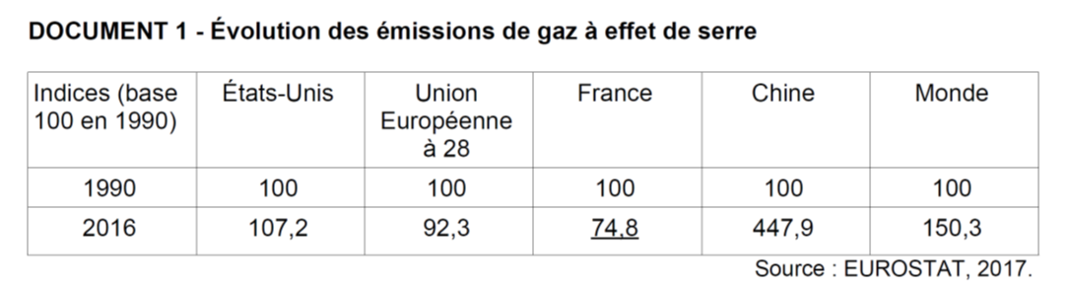

Question 1 :
A laide du document, Comparez l’évolution de l’émission de gaz à effet de serre aux Etats Unis et dans l’Union Européenne à celle de l’ensemble du Monde.

Question 2 :
A l’aide du document et de vos connaissances vous montrerez que le progrès technique ne suffit pas forcément pour repousser les limites écologiques de la croissance.

